

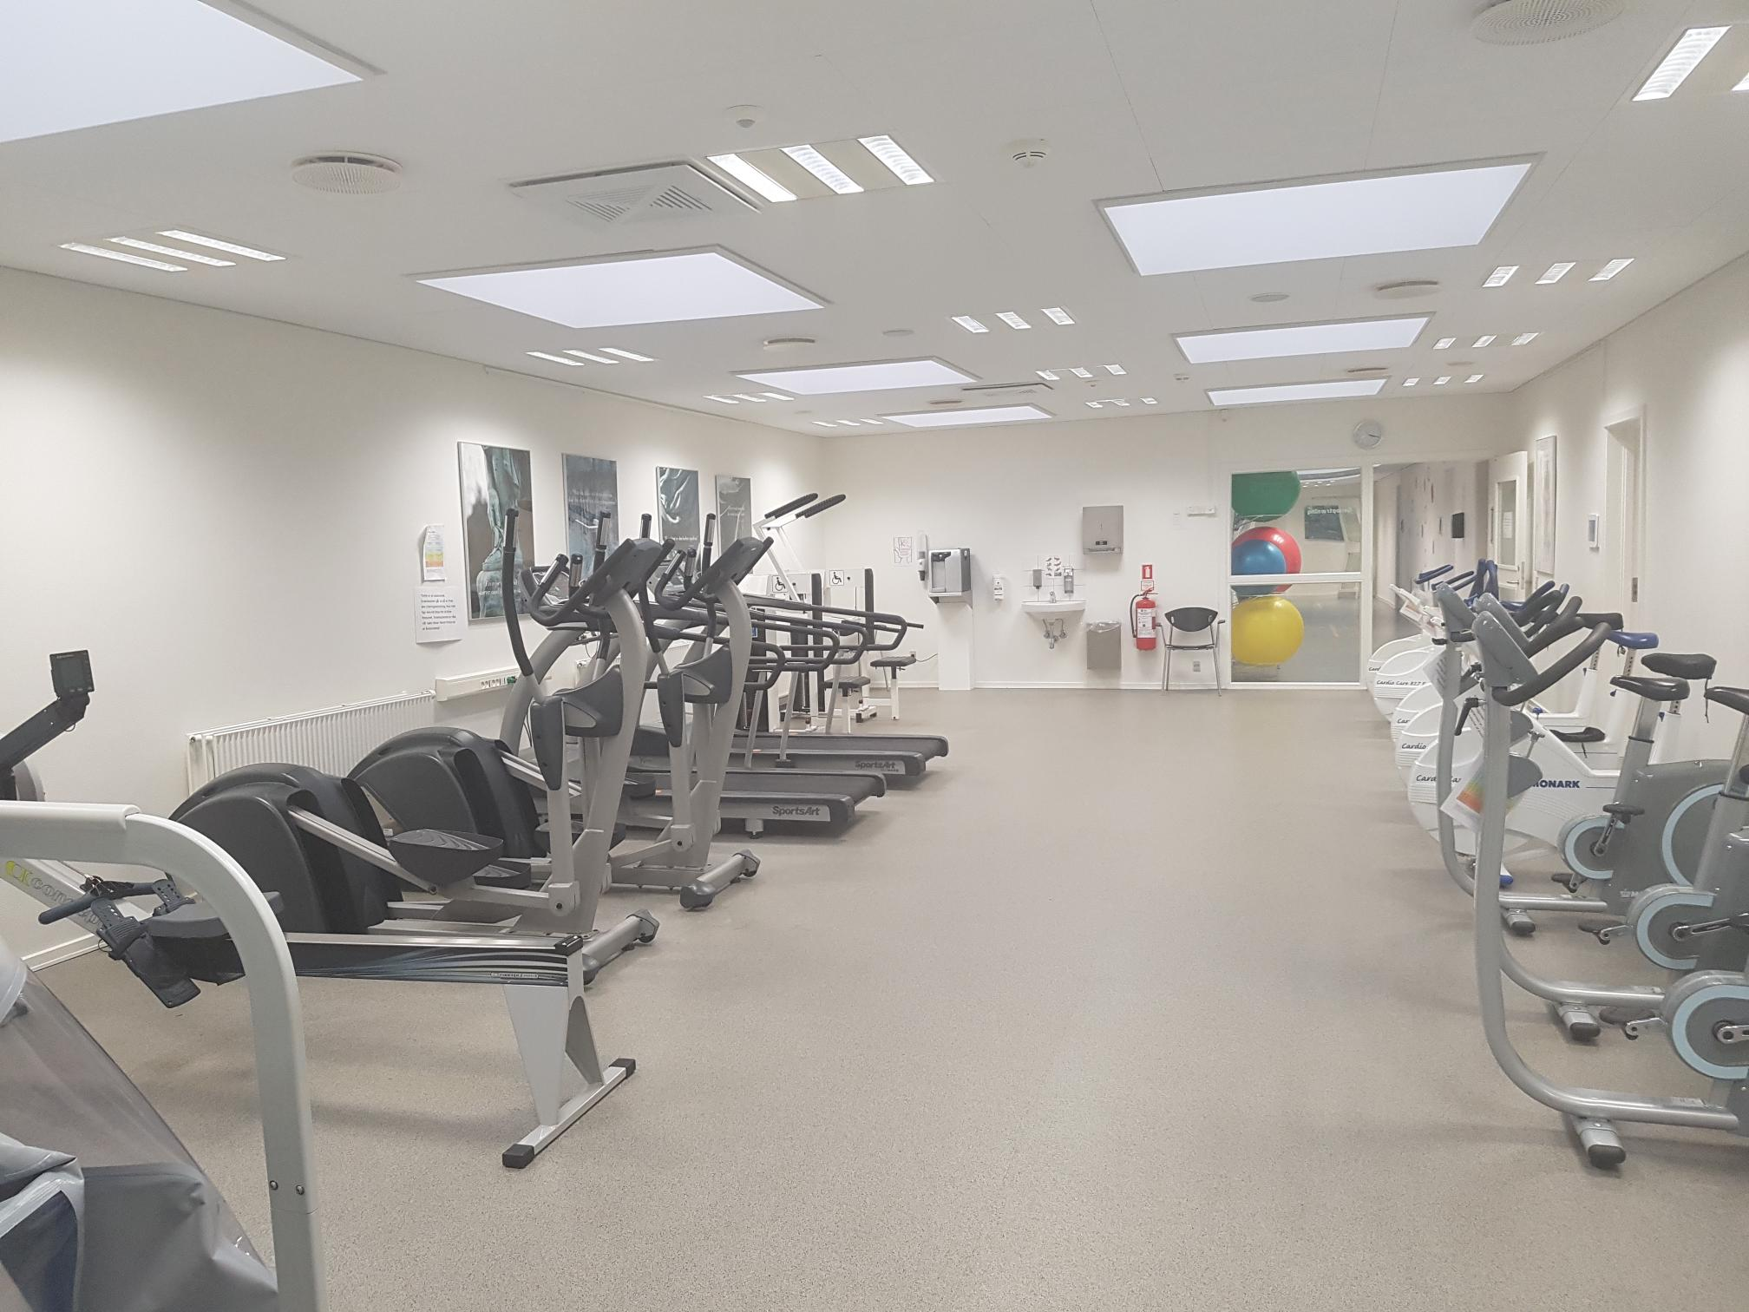

Udarbejdet i august 2024

Brørup Sundhedscenter – Træning & Livsstil samt Sundhedspleje & Børnetræning

Sundhed & Sammenhæng og Børn, PPU & Sundhedspleje

Kvalitetsstandard for genoptræning efter Sundhedslovens §140

Gældende i 2025

## **Kvalitetsstandard efter Sundhedslovens §140:**

## **Genoptræning efter udskrivning fra sygehus**

§140: ”*Kommunalbestyrelsen tilbyder vederlagsfri genoptræning til personer, der efter udskrivning fra sygehus har et lægefagligt begrundet behov for genoptræning”.*

#### Formål

Genoptræning er en målrettet og tidsafgrænset samarbejdsproces mellem borger, eventuelt pårørende og personale. Formålet med genoptræning er, at borgeren opnår samme grad af funktionsevne som tidligere eller bedst mulig funktionsevne; bevægelses- og aktivitetsmæssigt, kognitivt, emotionelt og socialt[1]

#### Målgruppen

Målgruppen er borgere, hvor sygehuset har vurderet, at der er behov for genoptræning efter udskrivning. I så fald udarbejder sygehuset en almen genoptræningsplan. I målgruppen indgår også børn fra 0-18 år.

#### Særlige kvalitetsmål

* At der visiteres og leveres genoptræning efter gældende lovgivning og Vejen Kommunes politiske godkendte serviceniveau
* Terapeuten og borgeren fastlægger i samarbejde de konkrete mål for genoptræningsforløbet
* Træningen retter sig mod problemer i forhold til kroppens funktioner samt job- og hverdagsaktiviteter
* Undervejs vejledes borgere, eventuelt pårørende og samarbejdspartnere i, hvordan det opnåede resultat af træningen kan vedligeholdes.

#### Indhold

#### Træningen foregår som:

* Hold- eller samtræning
* Individuel træning
* Vejledning i selvtræning eller visiteret træning i samarbejde med samarbejdspartnere med opfølgning ved terapeut
* Digitalt understøttet træning, fx via video eller apps

**Forløbet består typisk af:**

* En opstartssamtale og forventningsafstemning mellem borger og en sundhedsfaglig person. Pårørende/forældre/værge kan eventuelt deltage
* En terapeutfaglig undersøgelse og test af funktionsevnen
* Løbende dialog om mål og fremskridt i forløbet
* En kombination af træning med terapeuten og selvtræning
* Vejledning i at fortsætte med at være fysisk aktiv efter endt forløb. Det kan for eksempel være som selvtræning, i det frivillige foreningsliv eller i et aktivitetshus.

Træningen varetages af fysio- og ergoterapeuter fra Træning & Livsstil eller Sundhedspleje og Børnetræning på Brørup Sundhedscenter.

Træningen foregår på hverdage i dagtimerne.

Tilbuddet er tidsbegrænset. Terapeuten vurderer tilbuddets konkrete indhold, lokalitet og varighed.

**Træningen foregår i:**

* Brørup Sundhedscenter
* Træningslokale på et af kommunens plejecentre i lokalområdet
* Skoler og daginstitutioner
* En af de kommunale haller
* Borgerens eget hjem

#### Genoptræningsforløbet afsluttes

* Når målet ud fra en terapeutfaglig vurdering er nået.
* Når målet ud fra en terapeutfaglig vurdering kan nås ved andre tiltag såsom selvtræning, træning i andet regi, deltagelse i almindelige daglige aktiviteter, gåture eller aktiviteter i det frivillige foreningsliv eller i et aktivitetshus.
* Når borger ikke længere har behov for terapeutfaglig vejledning i genoptræningen.
* Hvis der ingen udvikling sker i genoptræningen og det vurderes, at målene derfor ikke kan nås.
* Hvis borgeren gentagne gange melder afbud eller udebliver fra træningen.

#### Henvisning og visitation

Sygehuset udarbejder en genoptræningsplan, når en borger har behov for genoptræning efter udskrivning. Genoptræningsplanen modtages på Brørup Sundhedscenter – Træning & Livsstil eller Sundhedspleje & Børnetræning, hvorefter en sundhedsfaglig person kontakter borgeren med en tid for opstart.

Af genoptræningsplanen fremgår det, om borgeren er henvist til almen genoptræning, specialiseret genoptræning eller til rehabilitering på specialiseret niveau.

* Borgere, der er henvist til ***almen genoptræning***, bliver visiteret i Træning & Livsstil eller Sundhedspleje & Børnetræning til enten basal eller avanceret genoptræning.
  + Borgere, der visiteres til genoptræning på *basalt niveau*, har typisk enkle og afgrænsede funktionsevnenedsættelser. Der har typisk ikke været nogen komplikationer i behandlingsforløbet på sygehuset af betydning for funktionsevnen og/eller genoptræningsindsatsen. Genoptræningen varetages af terapeuter i Træning & Livsstil eller Sundhedspleje & Børnetræning med generelle kompetencer inden for deres fagområde.
  + Borgere, der visiteres til genoptræning på *avanceret niveau*, har typisk omfattende funktionsevnenedsættelser ofte af betydning for flere af deres livsområder. Der har måske været komplikationer i behandlingsforløbet på sygehuset, som har betydning for funktionsevnen og/eller genoptræningsindsatsen. Genoptræningen varetages af terapeuter i Træning & Livsstil eller Sundhedspleje & Børnetræning med særlige kompetencer inden for området.

Borgeren tilbydes opstart på almen genoptræning i Vejen Kommune inden for 7 dage fra udskrivningsdatoen. Hvis fristen ikke kan overholdes, har borgeren ret til at vælge en privat leverandør. I det tilfælde modtager borgeren information om mulighederne. Det gælder dog ikke, hvis borgeren selv udsætter opstarten. Det gælder heller ikke, hvis genoptræningsplanen angiver, at genoptræningen af sundhedsfaglige grunde først bør starte op på et senere tidspunkt.

Borgeren kan frit vælge mellem Vejen Kommunes genoptræningstilbud eller genoptræning i en anden kommune. Andre kommuner kan dog afvise borgeren, hvis de ikke har plads.

* Borgere, der er henvist til ***genoptræning på specialiseret niveau,*** modtager genoptræning på sygehuset. Det drejer sig typisk om borgere med komplicerede, omfattende, sjældne og/eller alvorlige funktionsnedsættelser af væsentlig betydning for et eller flere livsområder.
* Borgere, der er henvist til ***rehabilitering på specialiseret niveau***, har typisk komplicerede, omfattende, sjældne og/eller alvorlige funktionsevnenedsættelser af væsentlig betydning for flere livsområder, herunder oftest omfattende mentale funktionsnedsættelser. Rehabiliteringen varetages af eksterne aktører og efterfølgende forløb ved terapeuter fra Træning & Livsstil i Vejen Kommune.

#### Klageadgang

Hvis klagen vedrører personalet eller den udførte opgave, kan borgeren kontakte lederen af Træning & Livsstil eller lederen af Sundhedspleje & Børnetræning på Brørup Sundhedscenter. Hvis klagen vedrører den sundhedsfaglige indsats eller tilsidesættelse af borgerens patientrettigheder, er der formel klageadgang til Styrelsen for Patientklager, <https://stpk.dk/>

#### Kørsel

Som udgangspunkt skal borgeren selv sørge for at komme til og fra træningen. Når helbredet ikke tillader offentlig transport, kan der bestilles transport. Det er den sundhedsfaglige personen, som vurderer om borgeren kan komme i betragtning til transport. I nogle tilfælde kan borgeren også få sin udgift betalt svarende til det billigste forsvarlige transportmiddel.

Befordring gives efter Sundhedslovens §172. Nærmere beskrivelse kan findes i Vejen Kommunes kvalitetsstandard for kørsel via linket: [Kørsel til genoptræning (vejen.dk)](https://vejen.dk/borger/oekonomi-og-tilskud/koersel/koersel-til-genoptraening)

https://vejen.dk/borger/oekonomi-og-tilskud/koersel/koersel-til-genoptraening

#### Dokumentation, oplysningspligt og tavshedspligt

Sundhedsfaglige personer har pligt til at føre journal over borgerens forløb. Oplysningerne bliver gemt elektronisk for at sikre dokumentation for planlagt og udført træning og samtaler. Ifølge persondataloven har borgeren ret til at få indsigt i de registrerede oplysninger. Oplysningspligten opfyldes i breve til borgeren.

Alle sundhedsfaglige personer har tavshedspligt. De må ikke videregive fortrolige oplysninger uden borgerens samtykke.

#### Borgerens hjem som terapeutens arbejdsplads

Når borgeren modtager træning i eget hjem, bliver hjemmet samtidigt terapeutens arbejdsplads. Derfor stilles visse krav:

* Borgeren og de pårørende må ikke ryge, mens terapeuten arbejder i hjemmet. Der skal luftes ud, inden arbejdet påbegyndes
* Husdyr skal være lukket inde i et rum, hvor terapeuten ikke kommer under sit besøg

#### Forventninger til borgeren

* Borgeren er motiveret for træning
* Borgeren medvirker aktivt til at sætte mål for forløbet
* Borgeren deltager i det aftalte forløb
* Forældre/værge understøtter barnets forløb og følger op på vejledning
* Hvis borgeren er forhindret i at møde på det aftalte tidspunkt, gives der besked hurtigst muligt og senest dagen før til terapeuten eller Brørup Sundhedscenter på tlf. 79 96 64 34

1. Kilde: Retsinformation, 2018: *Vejledning om genoptræning og vedligeholdelsestræning i kommuner og regioner* – afsnit 2.1 Genoptræning og vedligeholdelsestræning.